
BỘ NÔNG NGHIỆP VÀ MÔI TRƯỜNG
2025
2025
PHÂN HIỆU TRƯỜNG ĐẠI HỌC THỦY LỢI
KHOA CÔNG NGHỆ THÔNG TIN
----------------

BÁO CÁO MÔN ĐỒ HỌA MÁY TÍNH

Tên đề tài:

Vẽ Phong Cảnh Biển Hoàng Hôn

Giảng viên hướng dẫn: | Nguyễn Thị Kim Phụng
Sinh viên Thực Hiện: | Lê Văn Tính  Lê Nhật Trường  Nguyễn Minh Thiện
MSSV: | 2351067117  2351067118  2351067116
Lớp: | S26-65CNTT

Lời Cảm Ơn
Để hoàn thành được bài tiểu luận này, em xin chân thành cảm ơn Ban Giám hiệu, các khoa, phòng và quý thầy, cô của trường Phân hiệu Đại học Thuỷ Lợi, những người đã tận tình giúp đỡ và tạo điều kiện cho em trong quá trình học tập. Đặc biệt, em xin gửi lời cảm ơn sâu sắc đến cô Nguyễn Thị Kim Phụng - người đã trực tiếp giảng dạy và hướng dẫn em thực hiện bài tiểu luận này bằng tất cả lòng nhiệt tình và sự quan tâm sâu sắc.
Trong quá trình thực hiện bài tiểu luận này, do hiểu biết còn nhiều hạn chế nên bài làm khó tránh khỏi những thiếu sót. Em rất mong nhận được những lời góp ý của quý thầy cô để bài tiểu luận ngày càng hoàn thiện hơn.
Em xin chân thành cảm ơn!
Mục Lục
Chương 1: Lý Thuyết Đồ Họa Máy Tính.................................................................
1. Giới thiệu về đồ họa máy tính................................................................................
2. Kỹ thuật đồ họa........................................................................................................
Chương 2: Giới Thiệu Đề Tài....................................................................................
Chương 3: Code Trong Bài:......................................................................................
- Các đối tượng cần vẽ trong bài: ...........................................................................
  - Bầu trời................................................................................................................
  - Ngôi sao................................................................................................................
  - Mặt trời................................................................................................................
  - Đường chân trời..................................................................................................
  - Thuyền.................................................................................................................
  - Đám mây 2 bên và các đám mây nhỏ................................................................
  - Chim.....................................................................................................................
  - Biển .....................................................................................................................
  - Sóng ....................................................................................................................
  - Đất.....................................................................................................................
  - Cây Dừa............................................................................................................
- Các hiệu ứng trong bài: .......................................................................................
  - Ngôi sao lấp lánh................................................................................................
  - Cánh buồm ........................................................................................................
  - Các đám mây nhỏ..............................................................................................
  - Pháo hoa.............................................................................................................
- Hiệu ứng bổ sung:.................................................................................................
  - Thiết lập màu nền .............................................................................................
  - Bật chế độ Blend(Pha trộn màu)......................................................................
  - Thiết lập ma trận Projection............................................................................
  - Thiết lập ma trận ModelView..........................................................................
  - Khởi tọa random seed......................................................................................
  - Hàm update()....................................................................................................
  - Cập nhật biến thời gian chính.........................................................................
  - Di chuyển mây..................................................................................................
  - Cập nhật hệ thống pháo hoa(Particle System)..............................................
  - Tạo pháo hoa mới định kì.............................................................................
  - Yêu cầu vẽ lại và lặp......................................................................................
  - Hàm timer()....................................................................................................
  - So sánh với hàm update() trước đó..............................................................
  - Chi tiết hàm timer().......................................................................................

NHẬN XÉT CỦA GIÁO VIÊN HƯỚNG DẪN

TPHCM, ngày 24 tháng 12 năm 2025
Ký và ghi rõ họ tên

Nguyễn Thị Kim Phụng

Chương 1: Lý Thuyết Đồ Họa Máy Tính:
1. Giới thiệu về đồ họa máy tính
Đồ họa máy tính là một ngành khoa học Tin học chuyên nghiên cứu về các phương
pháp và kỹ thuật để có thể mô tả và thao tác trên các đối tượng của thế giới thực
bằng máy tính
Về bản chất: đó là một quá trình xây dựng và phát triển các công cụ trên cả hai lĩnh
vực phần cứng và phần mềm hổ trợ cho các lập trình viên thiết kế các chương trình
có khả năng đồ họa cao.
Với việc mô tả dữ liệu thông qua các hình ảnh và màu sắc đa dạng của nó, các
chương trình đồ họa thường thu hút người sử dụng bởi tính thân thiện, dể dùng,...
kích thích khả năng sáng tạo và nâng cao năng suất làm việc.
2. kỹ thuật đồ họa:
*Kỹ thuật đồ họa điểm:
- Các hình ảnh được hiển thị thông qua từng pixel (từng mẫu rời rạc).
- Với kỹ thuật này, chúng ta có thể tạo ra, xóa hoặc thay đổi thuộc tính của từng pixel của các đối tượng.
- Các hình ảnh được hiển thị như một lưới điểm rời rạc (grid), từng điểm đều có vị trí xác định được hiển thị với một giá trị nguyên biểu thị màu sắc hoặc dộ sáng của điểm đó. Tập hợp tất cả các pixel của grid tạo nên hình ảnh của đối tượng mà ta muốn biểu diễn.

*Biểu diễn tọa độ:

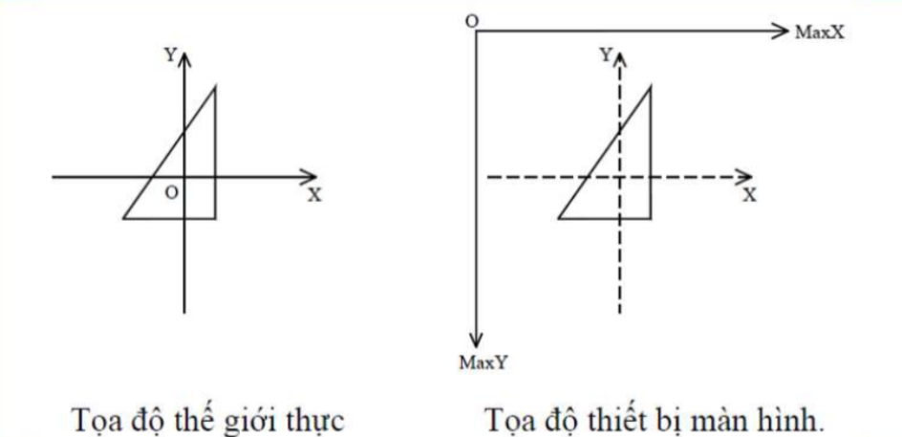
*Vẽ điểm:
- Trong các hệ thống đồ họa, một điểm (pixel) được biểu thị bởi các tọa độ
bằng số.
- Ví dụ: Trong mặt phẳng, một điểm là một cặp (x,y).
- Trong không gian ba chiều, một điểm là bộ ba (x,y,z).
- Trên màn hình của máy tính, mỗi điểm là một vị trí trong vùng nhớ màn hình dùng để lưu trữ các thông tin về độ sáng của điểm tương ứng trên màn hình.
Số điểm vẽ trên màn hình được gọi là độ phân giải của màn hình (320x200, 480x640, 1024x1024,...).
*Các thuật toán vẽ đường thẳng:
Chúng ta có 2 thuật toán chính:
- Thuật toán DDA
- Thuật toán Bresenham.

Chương 2: Giới Thiệu Đề Tài:
- Trong những năm gần đây, đồ họa máy tính ngày càng đóng vai trò quan trọng trong nhiều lĩnh vực như giải trí, giáo dục, mô phỏng, thiết kế và truyền thông đa phương tiện. Việc nghiên cứu và ứng dụng các kỹ thuật đồ họa không chỉ giúp nâng cao khả năng lập trình mà còn phát triển tư duy trực quan và sáng tạo của người học.
Xuất phát từ mục tiêu đó, nhóm/chúng em lựa chọn đề tài “Xây dựng phong cảnh biển hoàng hôn” trong học phần Đồ họa máy tính. Phong cảnh biển vào thời điểm hoàng hôn là một chủ đề giàu tính nghệ thuật, nổi bật với sự chuyển đổi mềm mại của ánh sáng và màu sắc, tạo điều kiện thuận lợi để áp dụng các kiến thức về vẽ hình, phối màu, cũng như các phép biến đổi hình học trong không gian 2D/3D.
Thông qua đề tài này, sinh viên có thể vận dụng các kiến thức cơ bản về OpenGL, bao gồm việc xây dựng hệ tọa độ, vẽ các đối tượng đồ họa cơ bản, sử dụng màu sắc và ánh sáng để mô phỏng cảnh vật tự nhiên như bầu trời, mặt trời, mặt biển, bãi cát và các đối tượng phụ trợ. Đồng thời, đề tài còn giúp rèn luyện kỹ năng tổ chức chương trình, tư duy bố cục không gian và khả năng hoàn thiện một sản phẩm đồ họa đơn giản nhưng có tính thẩm mỹ.
Đề tài “Phong cảnh biển hoàng hôn” không chỉ đáp ứng yêu cầu của môn học mà còn góp phần giúp sinh viên hiểu sâu hơn về quy trình xây dựng một cảnh đồ họa hoàn chỉnh, từ đó làm nền tảng cho việc nghiên cứu và phát triển các ứng dụng đồ họa phức tạp hơn trong tương lai.

Chương 3: Code Trong Bài:
- Các đối tượng cần vẽ trong bài:
  - Bầu trời: chia làm 4 màu bầu trời vào hoàng hôn: xanh đậm, hồng, cam, vàng.
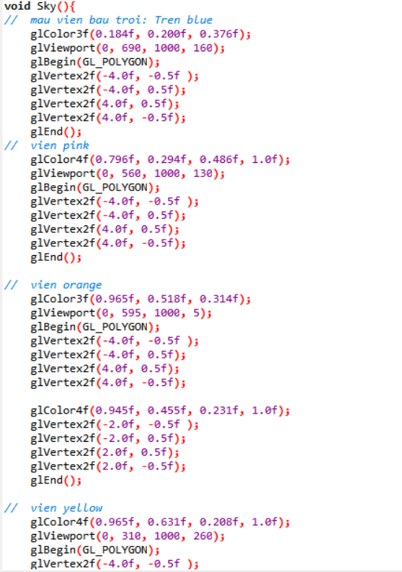
- sử dụng glVertex vẽ các điểm trên trục tọa độ.
- sau đó thêm vào hàm display để hiển thị hình vẽ:
void display() {
glClear(GL_COLOR_BUFFER_BIT);

Sky();
}
- output :
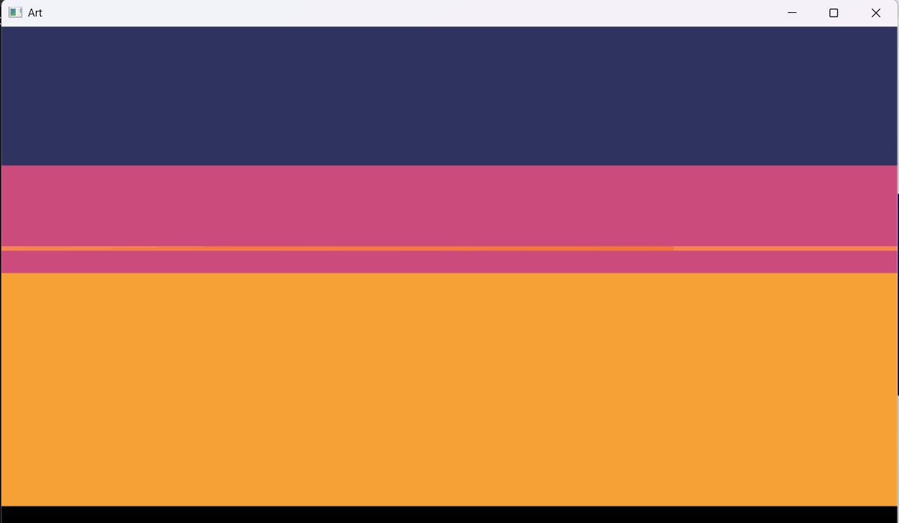
- thêm các viền cho bầu trời trở nên sinh động hơn:
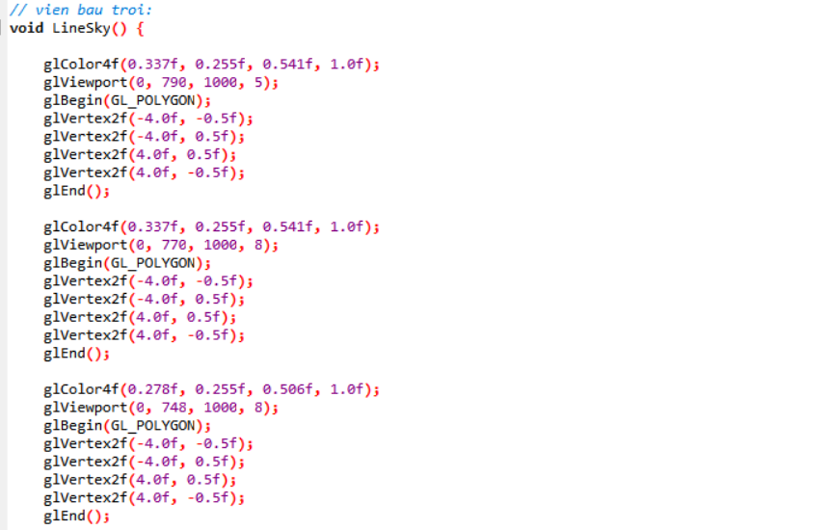
- output:

  - Ngôi sao
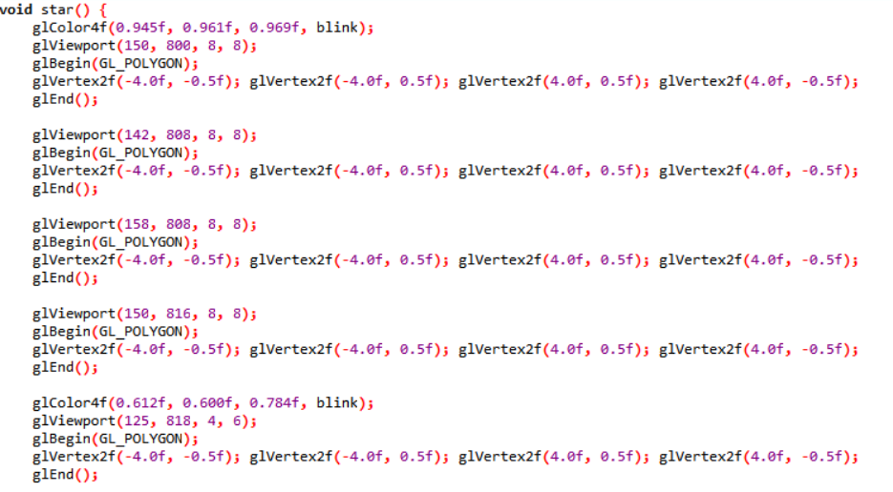
- Chấm các điểm ở vị trí trên nền xanh đậm của bầu trời với các màu sắc khác nhau để tạo ra những ngôi sao.
- Sau đó đưa vào hàm display để hiển thị:
void display() {
glClear(GL_COLOR_BUFFER_BIT);
star();
}
- output:
  - Mặt trời:
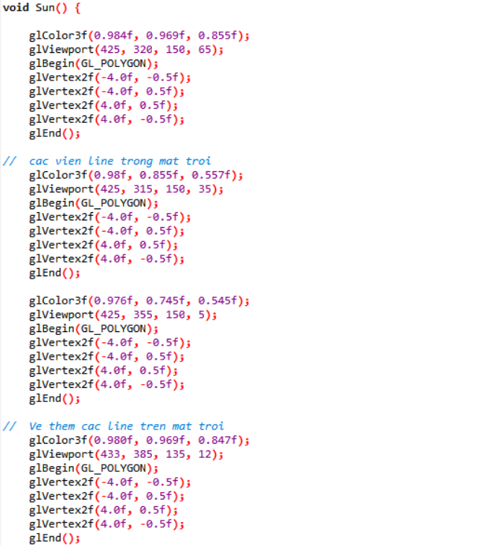
- Mặt trời được tạo bởi các tọa độ điểm chồng lên nhau và các màu khác nhau để tạo ra 1 mặt trời chân thật hơn vào lúc hoàng hôn.
- hàm display:
void display() {
glClear(GL_COLOR_BUFFER_BIT);
Sun();
}
- Output:

  - Đường chân trời
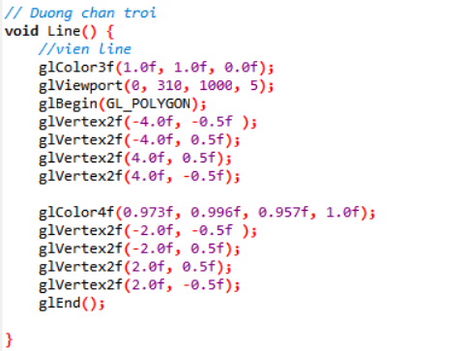
- Đơn giản là vẽ 1 đường chân trời màu vàng nằm dưới mặt trời và dài bằng tỉ lệ cửa sổ.
- hàm display:
void display() {
glClear(GL_COLOR_BUFFER_BIT);
Line();
}
- output:
  - Thuyền
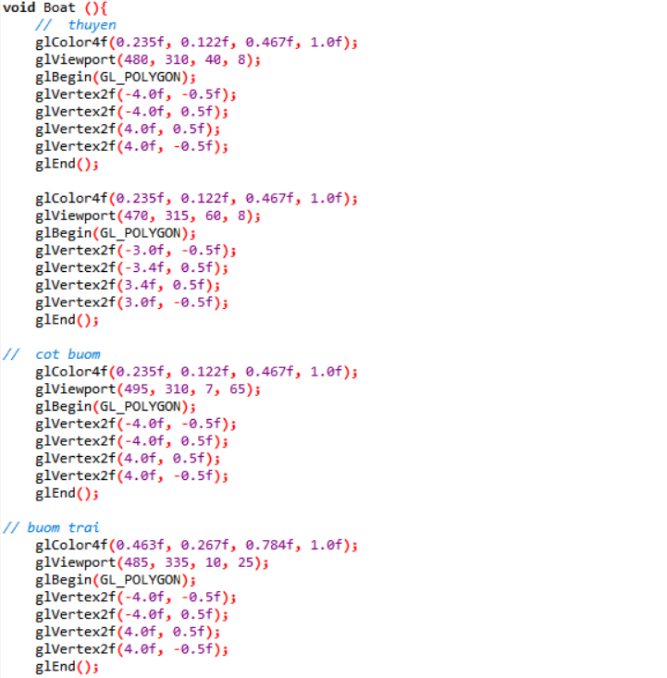
- Chiếc thuyền được tạo bởi các bộ phận: thân thuyền, cột buồm, và 2 cánh buồm. Nằm ở vị trí giữa mặt trời và ở ngay đường chân trời.
- Hàm display:
void display() {
glClear(GL_COLOR_BUFFER_BIT);
Boat();
}
- output:

  - Đám mây 2 bên và các đám mây nhỏ
- Đám mây 2 bên:
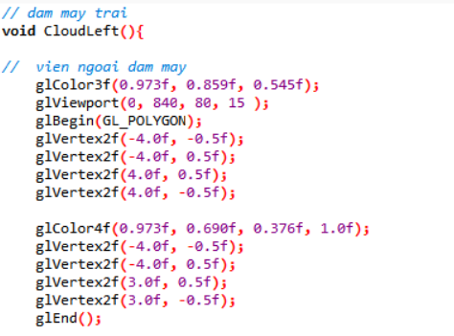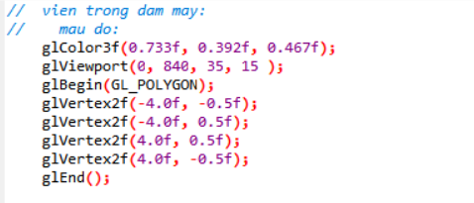
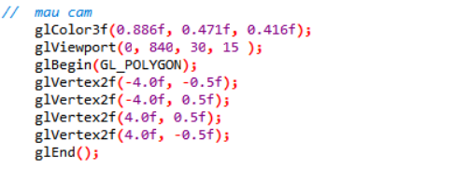
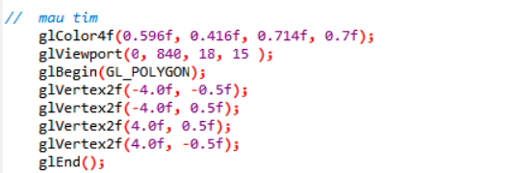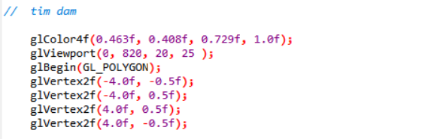
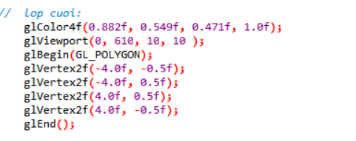
- với đám mây trái ta được lớp nhiều lớp màu để tạo ra 1 đám mây hoàn chỉnh với trục vị trí trục x là 0 ( là ngay điểm bắt đầu cửa sổ). Các lớp màu sau sẽ đè lên các lớp màu trước để tạo ra 1 đám mây hoàn chỉnh.
- với đám mây phải vẫn dùng glViewport đó, chỉ khác trục x là đẩy ra xa cho độ dài tương xứng với đám mây trái.
- hàm display:
void display() {
glClear(GL_COLOR_BUFFER_BIT);
CloudLeft();
CloudRight();
}
- Các đám mây nhỏ còn lại được vẽ trên vị trí ở giữa cửa sổ:
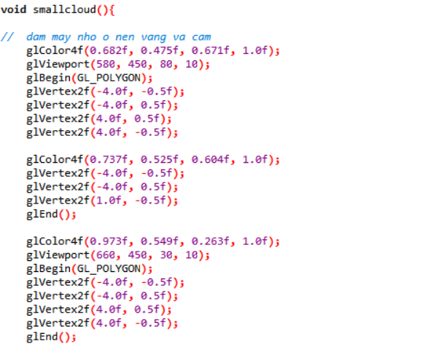
- Hàm display():
void display() {
glClear(GL_COLOR_BUFFER_BIT);
SmallCloud();
}
- output:
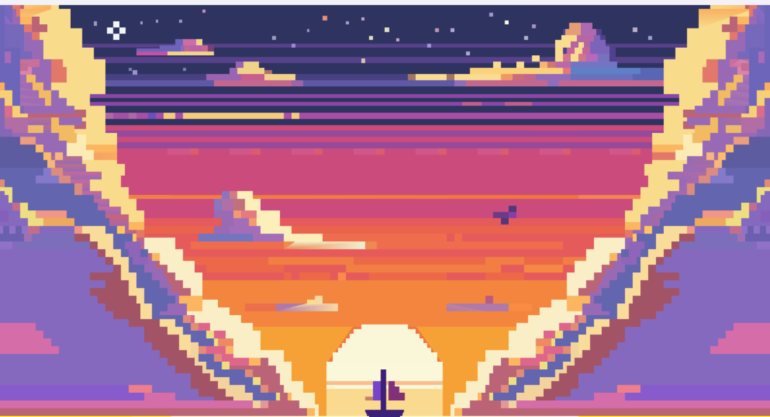
  - Chim
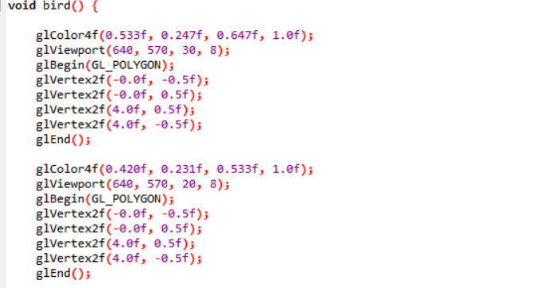
- ở vị trí giữa màn hình.
- hàm display:
void display() {
glClear(GL_COLOR_BUFFER_BIT);
bird();
}
- output:

  - Biển
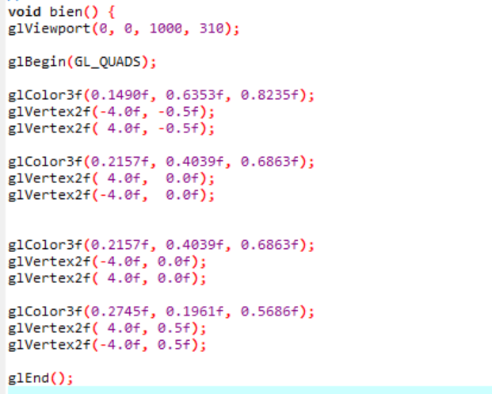
tạo ra 2 mảng màu chuyển sắc (gradient) nối tiếp nhau, nhưng được cấu thành từ 3 mốc màu chính.

  - Sóng
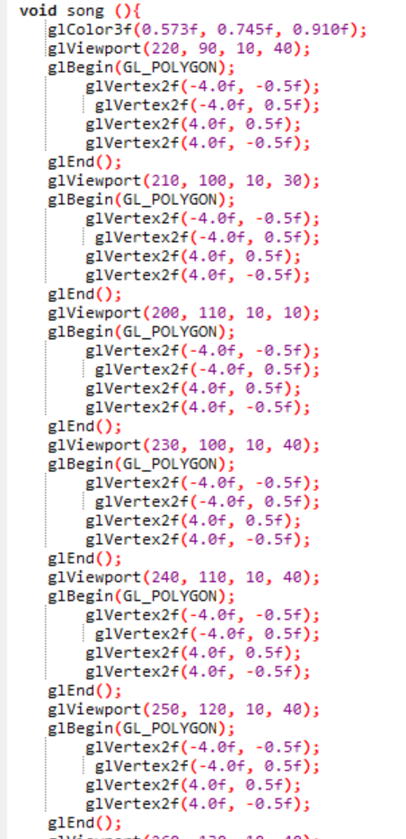
.....
Sóng bên phải :
Đối với đối xứng:
Ta lấy Độ rộng của khung hình trừ đi x và trừ đi chiều rộng của chính vật thể đó (width = 10)
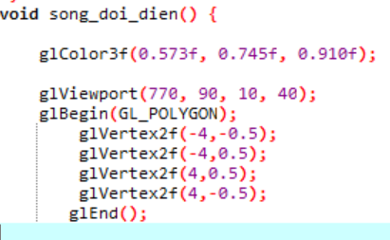
....

  - Đất
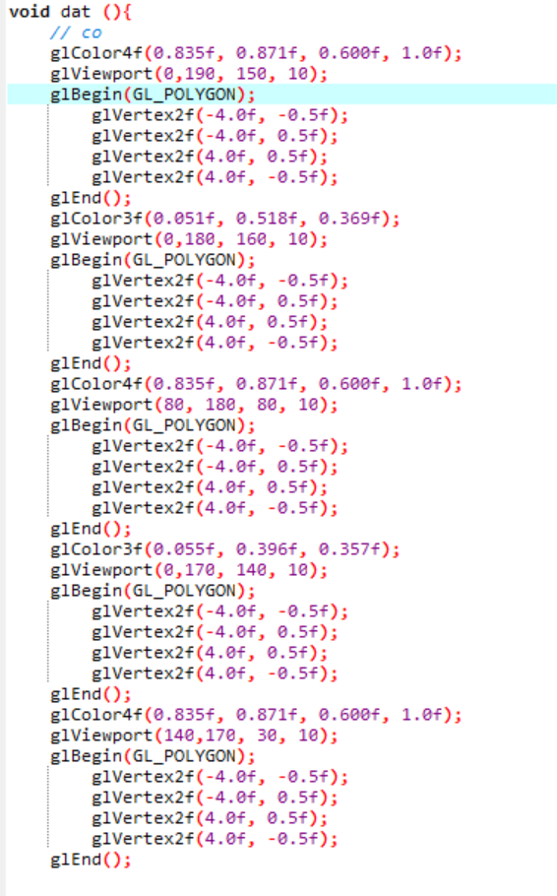
...

- Các hiệu ứng trong bài:
  - Ngôi sao lấp lánh
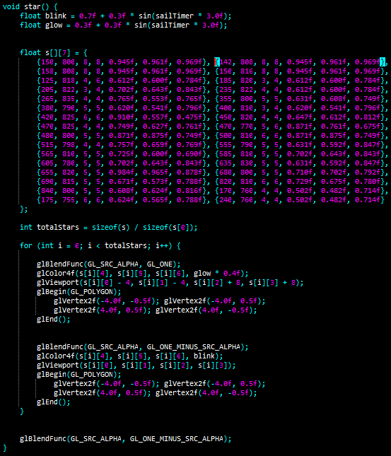

blink: Độ trong suốt nhấp nháy (0.4 - 1.0)
glow: Độ trong suốt của quầng sáng (0.0 - 0.6)
sailTimer: Biến thời gian để tạo hiệu ứng nhấp nháy theo thời gian

s[i][0]: Tọa độ X
s[i][1]: Tọa độ Y
s[i][2]: Chiều rộng
s[i][3]: Chiều cao
s[i][4], s[i][5], s[i][6]: Màu sắc RGB (từ 0.0 đến 1.0)

GL_ONE: Chế độ blend phép cộng màu, tạo hiệu ứng sáng mạnh
Quầng sáng lớn hơn ngôi sao (cộng thêm 4 pixel mỗi bên)
Độ trong suốt thấp (0.4 * glow)

GL_ONE_MINUS_SRC_ALPHA: Chế độ blend thông thường
Độ trong suốt thay đổi theo thời gian tạo hiệu ứng nhấp nháy
  - Cánh buồm
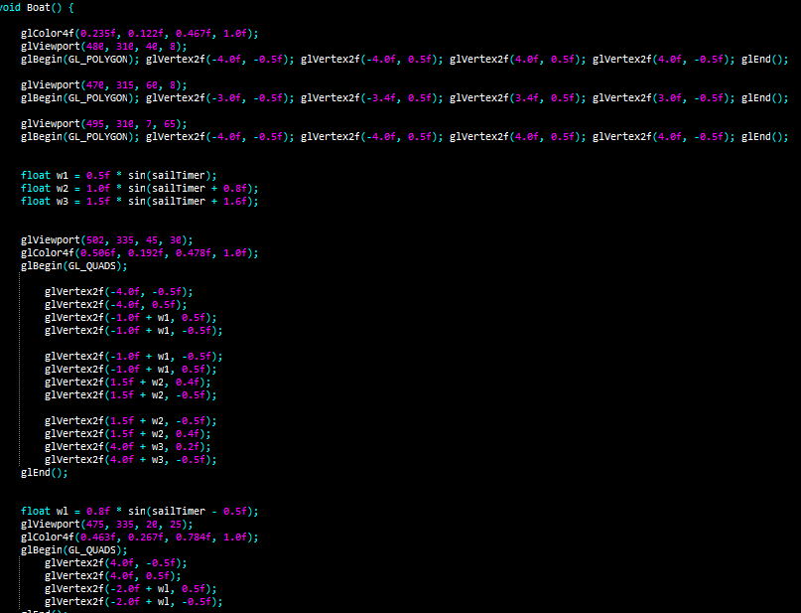
Tạo hình thang để mô phỏng mũi thuyền nhọn
Tọa độ Y thay đổi tạo độ nghiêng cho mũi thuyền

Cột buồm dọc, cao 65 pixel
Nằm giữa thân thuyền

w1, w2, w3: Tạo hiệu ứng buồm uốn lượn như đang phồng theo gió
Mỗi biến có phase shift khác nhau tạo hiệu ứng tự nhiên

Buồm được chia thành 3 phần để tạo độ cong tự nhiên
Mỗi phần có độ uốn lượn khác nhau (w1, w2, w3)
Màu hồng tím: 0.506f, 0.192f, 0.478f

Buồm nhỏ hơn ở phía trước cột buồm
Có hiệu ứng uốn lượn riêng với phase shift -0.5

  - Các đám mây nhỏ
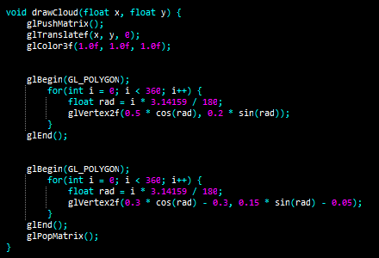
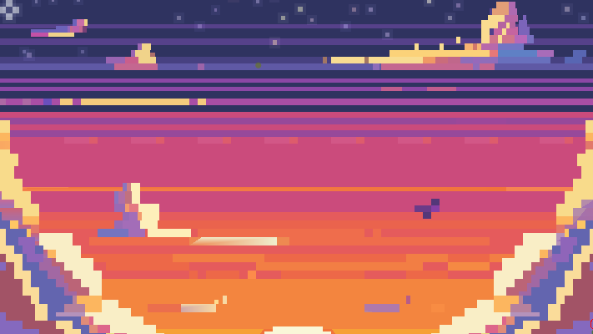
Nhận tọa độ (x, y) để đặt đám mây trên màn hình
Sử dụng glPushMatrix() và glPopMatrix() để cách ly biến đổi

glPushMatrix(): Lưu ma trận hiện tại vào stack
glTranslatef(x, y, 0): Di chuyển hệ tọa độ đến vị trí (x, y)
Giúp vẽ đám mây ở đúng vị trí mong muốn mà không ảnh hưởng đến các đối tượng khác

Vẽ một hình ellipse/hình bầu dục:
Bán kính ngang: 0.5 đơn vị
Bán kính dọc: 0.2 đơn vị
Sử dụng 360 điểm (mỗi độ 1 điểm) để tạo hình tròn mượt
cos(rad) và sin(rad): Công thức parametric của đường tròn

Vẽ hình ellipse nhỏ hơn:
Bán kính ngang: 0.3 đơn vị
Bán kính dọc: 0.15 đơn vị
Dịch chuyển sang trái 0.3 đơn vị và xuống dưới 0.05 đơn vị
Tạo hiệu ứng đám mây có nhiều cụm

Khôi phục ma trận về trạng thái trước khi vẽ đám mây
Đảm bảo các đối tượng sau không bị ảnh hưởng bởi phép biến đổi
  - Pháo hoa
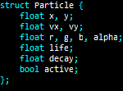
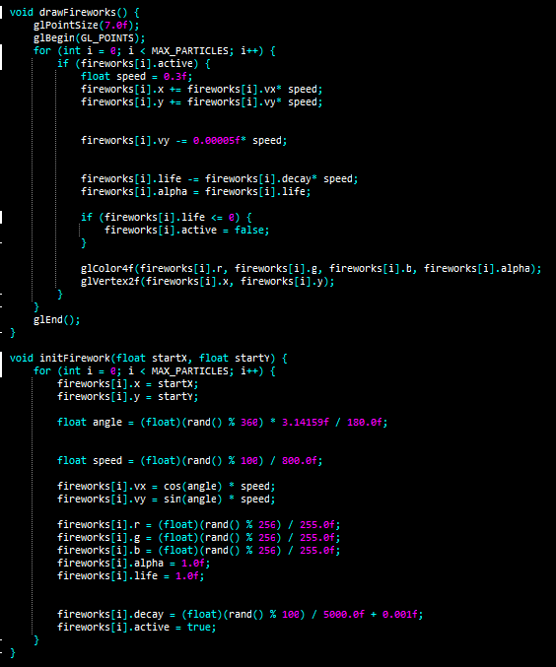
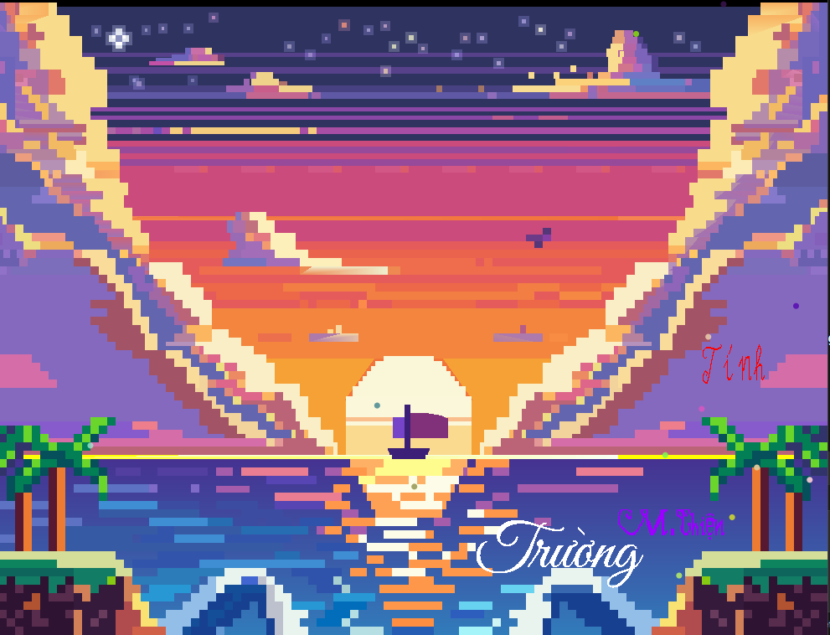
struct Particle {
float x, y; // Vị trí
float vx, vy; // Vận tốc
float r, g, b; // Màu sắc
float alpha; // Độ trong suốt
float life; // Thời gian sống (1.0 → 0.0)
float decay; // Tốc độ phân rã
bool active; // Trạng thái hoạt động
};

Hàm drawFireworks() - Vẽ và cập nhật pháo hoa
glPointSize(7.0f); // Kích thước điểm lớn (7 pixel)
glBegin(GL_POINTS); // Bắt đầu vẽ các điểm

for (int i = 0; i < MAX_PARTICLES; i++) {
if (fireworks[i].active) {
// Cập nhật vị trí
float speed = 0.3f;
fireworks[i].x += fireworks[i].vx * speed;
fireworks[i].y += fireworks[i].vy * speed;

// Thêm trọng lực
fireworks[i].vy -= 0.00005f * speed;

// Cập nhật thời gian sống
fireworks[i].life -= fireworks[i].decay * speed;
fireworks[i].alpha = fireworks[i].life;

// Kiểm tra particle chết
if (fireworks[i].life <= 0) {
fireworks[i].active = false;
}

// Vẽ particle
glColor4f(fireworks[i].r, fireworks[i].g, fireworks[i].b, fireworks[i].alpha);
glVertex2f(fireworks[i].x, fireworks[i].y);
}
}
Hàm initFirework() - Khởi tạo pháo hoa mới
- Thiết lập vị trí bắt đầu:
for (int i = 0; i < MAX_PARTICLES; i++) {
fireworks[i].x = startX;
fireworks[i].y = startY;
- Tính toán hướng bay ngẫu nhiên:
float angle = (float)(rand() % 360) * 3.14159f / 180.0f;
float speed = (float)(rand() % 100) / 800.0f; // 0.0 - 0.125

fireworks[i].vx = cos(angle) * speed;
fireworks[i].vy = sin(angle) * speed;
- Thiết lập màu sắc ngẫu nhiên:
fireworks[i].r = (float)(rand() % 256) / 255.0f;
fireworks[i].g = (float)(rand() % 256) / 255.0f;
fireworks[i].b = (float)(rand() % 256) / 255.0f;
- Thiết lập thuộc tính:
fireworks[i].alpha = 1.0f;
fireworks[i].life = 1.0f;
fireworks[i].decay = (float)(rand() % 100) / 5000.0f + 0.001f; // 0.001 - 0.021
fireworks[i].active = true;

- Hiệu ứng bổ sung:
Hàm initgl()
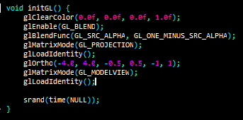
  - Thiết lập màu nền
Đặt màu xóa màn hình thành màu đen hoàn toàn (RGB: 0,0,0)
Alpha = 1.0 (độ trong suốt, 1.0 là hoàn toàn không trong suốt)
Màu này sẽ được dùng khi gọi glClear(GL_COLOR_BUFFER_BIT)
  - Bật chế độ Blend (Pha trộn màu)
glEnable(GL_BLEND): Kích hoạt chế độ pha trộn màu
glBlendFunc(): Thiết lập hàm pha trộn:
GL_SRC_ALPHA: Lấy alpha từ màu nguồn (đang vẽ)
GL_ONE_MINUS_SRC_ALPHA: Lấy (1 - alpha) từ màu đích (background)
Công thức: Kết quả = (màu_nguồn × alpha) + (màu_đích × (1 - alpha))
Cho phép tạo hiệu ứng trong suốt, mờ dần
  - Thiết lập ma trận Projection
glMatrixMode(GL_PROJECTION): Chuyển sang chế độ ma trận projection
glLoadIdentity(): Tải ma trận đơn vị (reset ma trận)
glOrtho(): Thiết lập phép chiếu orthographic (2D):
left = -4.0: Cạnh trái
right = 4.0: Cạnh phải
bottom = -0.5: Cạnh dưới
top = 0.5: Cạnh trên
near = -1: Mặt phẳng gần
far = 1: Mặt phẳng xa
Kết quả: Tạo hệ tọa độ với:
X: từ -4.0 đến 4.0 (rộng 8 đơn vị)
Y: từ -0.5 đến 0.5 (cao 1 đơn vị)
Tỉ lệ màn hình: 16:1 (rất dài ngang)
  - Thiết lập ma trận ModelView
glMatrixMode(GL_MODELVIEW): Chuyển sang chế độ ma trận modelview
glLoadIdentity(): Reset ma trận về đơn vị
Ma trận này dùng cho biến đổi đối tượng (dịch chuyển, xoay, scale)
  - Khởi tạo random seed
Khởi tạo bộ sinh số ngẫu nhiên với seed là thời gian hiện tại
Giúp các hàm rand() tạo số khác nhau mỗi lần chạy chương trình
Quan trọng cho hiệu ứng pháo hoa, sao, …
  - Hàm update()
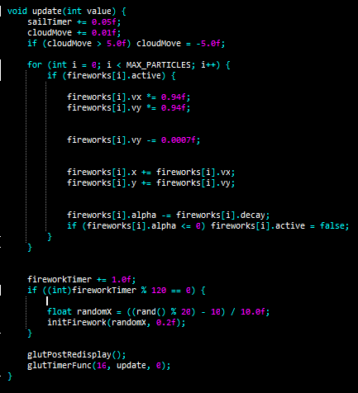
  - Cập nhật biến thời gian chính
sailTimer: Biến thời gian tổng, tăng 0.05 mỗi frame
Dùng để điều khiển animation của thuyền, sao, v.v.
Giá trị này sẽ được dùng trong các hàm sin/cos để tạo hiệu ứng
  - Di chuyển mây
cloudMove: Vị trí mây, tăng 0.01 mỗi frame
Khi vượt quá 5.0, reset về -5.0 (di chuyển vòng lặp)
Tạo hiệu ứng mây trôi ngang liên tục
  - Cập nhật hệ thống pháo hoa (Particle System)
- Giảm tốc (damping):
Nhân vận tốc với 0.94 mỗi frame → giảm dần 6%
Tạo hiệu ứng lực cản không khí
- Thêm trọng lực:
Vận tốc Y giảm dần (hướng xuống)
Mô phỏng trọng lực kéo particle xuống
- Cập nhật vị trí:
Di chuyển particle theo vận tốc hiện tại
- Giảm độ trong suốt (fade out):
Giảm alpha để particle mờ dần
Khi alpha ≤ 0, deactivate particle
  - Tạo pháo hoa mới định kỳ
fireworkTimer: Tăng 1.0 mỗi frame
Mỗi 120 frame (khoảng 2 giây với 60fps) tạo pháo hoa mới
Vị trí X ngẫu nhiên từ -1.0 đến 1.0
Vị trí Y cố định ở 0.2
  - Yêu cầu vẽ lại và lặp
glutPostRedisplay(): Yêu cầu GLUT vẽ lại cảnh
glutTimerFunc(16, update, 0): Gọi lại hàm update sau 16ms
16ms ≈ 60 FPS (1000ms/60 ≈ 16.67ms)

  - Hàm timer()
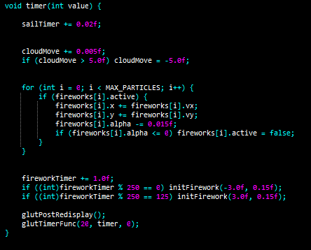

  - So sánh với hàm update() trước đó
Thông số | Hàm update() | Hàm timer() | Ý nghĩa
FPS | 60 FPS (16ms) | 50 FPS (20ms) | timer() chậm hơn
sailTimer | +0.05/frame | +0.02/frame | Animation chậm hơn 2.5x
cloudMove | +0.01/frame | +0.005/frame | Mây di chuyển chậm hơn 2x
Pháo hoa | 120 frames (2s) | 250 frames (5s) | Ít pháo hoa hơn
Alpha decay | decay ngẫu nhiên | -0.015 cố định | Fade đều hơn
Vị trí pháo | X ngẫu nhiên (-1=>1) | X cố định (+-3.0) | Vị trí cố định
  - Chi tiết hàm timer()
- Cập nhật thời gian thuyền:
Tăng chậm hơn (0.02 vs 0.05)
Animation thuyền sẽ mượt nhưng chậm hơn
- Di chuyển mây:
Tốc độ mây: 0.005 đơn vị/frame
Vẫn có hiệu ứng loop từ 5.0 về -5.0
- Cập nhật pháo hoa (đơn giản hóa):
Không có damping (không nhân vận tốc với 0.94)
Không có trọng lực (không trừ 0.0007f từ vy)
Alpha giảm cố định: 0.015 mỗi frame
Đơn giản hơn nhưng kém thực tế
- Tạo pháo hoa định kỳ:
Chu kỳ 250 frames (5 giây ở 50 FPS)
2 vị trí cố định:
Trái: -3.0 (mỗi 5 giây)
Phải: 3.0 (giữa chu kỳ, 2.5 giây sau)
Tạo hiệu ứng pháo hoa luân phiên 2 bên
- Loop timer:
20ms = 50 FPS (chậm hơn 60 FPS)
Vẫn đảm bảo animation mượt

